M e g h í v ó

A BTSSZ „Rockenbauer Pál” Túravezetők Klubja szeretettel meghív minden túravezetőt és túrázót A 2024. II. félév következő klubnapjára, amelyet 2024. december 9-én hétfőn 16.00-kor
Bp.V. ker. Curia utca 3-ban a földszinti Nagyteremben tartanak.
Programok:

Házkötő Béla
Skandináviáról
tart előadást

Karácsonyi köszöntő! Tombola!

Stokholm Gusztáv Váza Norvégia fjord

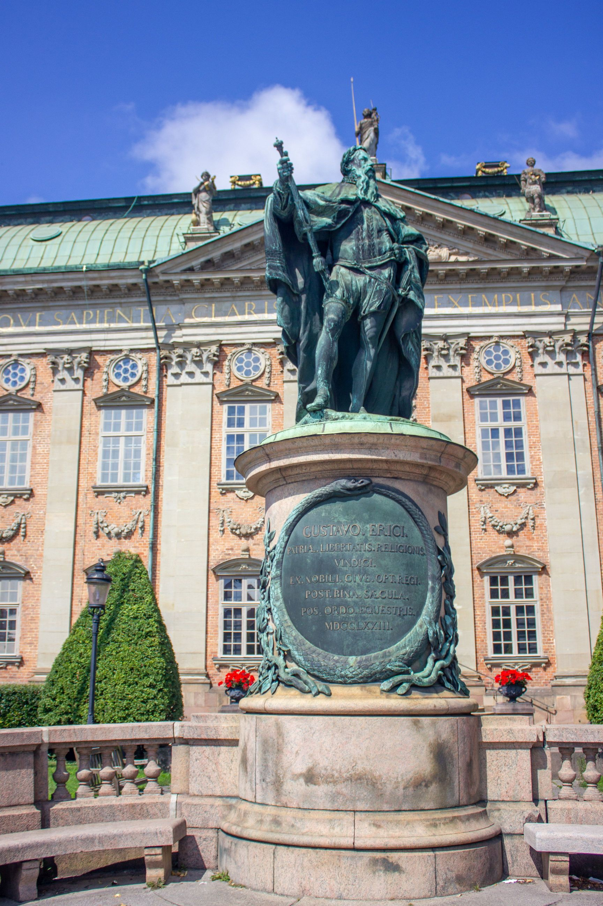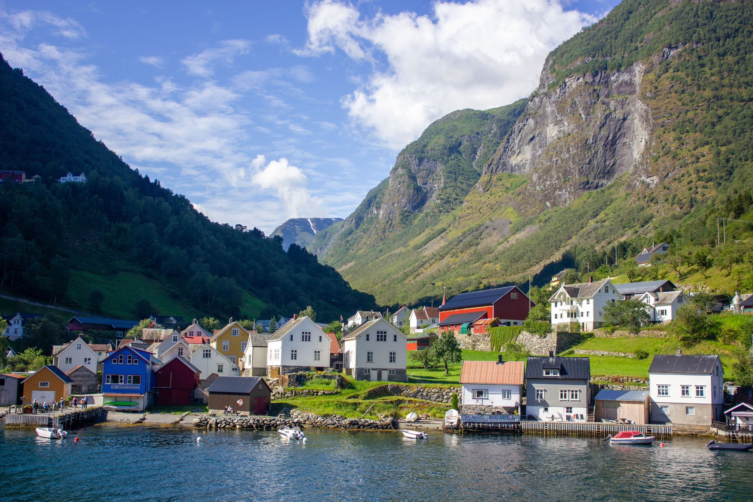
Minden érdeklődőt szeretettel várunk!
A programok változhatnak!

Matolcsi György és Kovács Tamás

